Министерство образования Республики Беларусь

Учреждение образования

«Брестский государственный технический университет»

Кафедра ИИТ

Лабораторная работа №3

за 4 семестр

По дисциплине: «ОСиСП»

Тема: «Bash: Потоки данных. Программирование»

Выполнил:

Студент 2 курса

Группы ПО-4(1)

Иваненко И. Л.

Проверил:

Давидюк Ю. И.

2021

Лабораторная работа №3

Bash: Потоки данных. Программирование

Цель работы: изучить работу с потоками данных в ОС Linux

Задание для выполнения

1. 1. Вывести любое сообщение с помощью команды echo перенаправив вывод:

- в несуществующий файл с помощью символа >;

- в несуществующий файл с помощью символа >>;

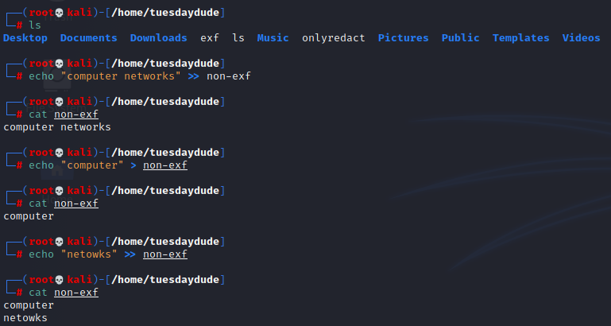

Если файла не существует, то он создается.

При использовании “>” вся информация внутри файла перезаписывается, а при использовании “>>” информация дописывается в конец файла.

- в существующий файл с помощью символа >;

- в существующий файл с помощью символа >>;

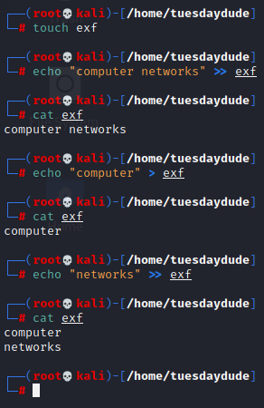

2. Переадресовать стандартный ввод для команды cat на файл.

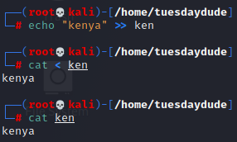

3. Вывести сообщение с помощью команды echo в канал ошибок. Создать

файл myscript:

#!/bin/sh

echo stdout

echo stderr>&2

exit 0

Запустить его:

- без перенаправления (sh myscript);

- перенаправив стандартный вывод в файл, просмотреть содержимое файла

(sh myscript > file1);

- перенаправить стандартный канал ошибок в существующий и

несуществующий файлы с помощью символов > и >> ;

- перенаправив стандартный вывод в файл 1, стандартный канал ошибок - в

файл 2;

- перенаправив стандартный вывод и стандартный канал ошибок в файл 3;

- перенаправив стандартный вывод в файл 4 с помощью символа >, а

стандартный канал ошибок в файл 4 с помощью символа >>;

Объяснить результаты.

4. Вывести третью строку из последних десяти строк отсортированного в

обратном порядке файла /etc/group.

5. Подсчитать при помощи конвейера команд количество блочных и

количество символьных устройств ввода-вывода, доступных в системе.

6. Написать скрипт, выводящий на консоль все аргументы командной

строки, переданные данному скрипту. Привести различные варианты запуска

данного скрипта, в том числе без непосредственного вызова интерпретатора в

командной строке.

7. Написать скрипт согласно индивидуальному заданию. Номер варианта

согласовать с преподавателем.